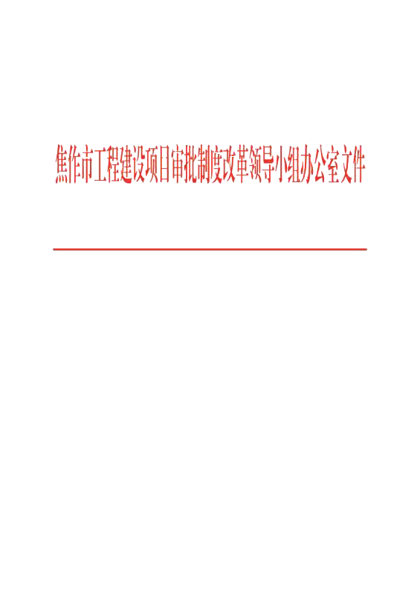
焦工改办〔2020〕1号

关于印发《焦作市工程建设项目生成
管理办法（试行）》的通知

市直各有关单位：
项目生成是根据我市工程建设项目审批制度改革工作要求，依托“多规合一”平台，在建设项目审批前期，建立多部门协同的协调机制，明确投资、预选址、用地指标等条件，推进项目可决策、可落地、可实施的一项创新举措。
为全面推进我市工程建设项目审批制度改革工作,根据实际需要，市自然资源和规划局对《焦作市工程建设项目生成管理办法（试行）》进行了修订，现将修订后的办法重新发布，请拟进行工程建设项目前期工作且尚未进入项目审批环节的政府投资项目单位或拟进行土地出让的土地储备机构，按程序向市自然资源和规划局提出项目生成申请，并提供项目生成相关资料，实施项目生成会审的相关部门按照职责做好审查工作，在规定时间内对项目生成作出审查结论。通过项目生成工作为项目的后续审批提速创造条件，切实提高我市工程建设项目审批质量和效率，努力优化营商环境，实现项目快速精准落地。

焦作市工程建设项目审批制度改革
领导小组办公室
2020年2月18日

焦作市工程建设项目生成管理办法（试行）

第一章 总则
第一条 为规范工程建设项目策划生成工作，提高项目前期策划生成效率，推进项目建设，根据国家省市工程建设项目审批制度改革的要求，制定本办法。
第二条 本办法适用于我市中心城区范围内所有新建、改建、扩建工程建设项目的生成管理。项目生成依托“多规合一”管理平台，对工程建设项目生成进行前期统筹协调、可行性研究、环境与地灾等综合性评估、预判，是工程建设项目高效审批与顺利实施的重要前提。
根据项目投资主体和供地方式的不同，分为政府投资项目和社会投资项目。
第三条 自然资源和规划部门负责建设“多规合一”管理平台，负责依托“多规合一”管理平台对项目是否符合城市规划、是否符合土地利用规划进行审查，并对相关部门审查意见进行汇总，与工程建设项目审批管理系统对接。
其他相关部门依托“多规合一”管理平台对项目是否符合相关专项规划以及行业管理规定进行审查。
第二章 政府投资项目生成管理
第四条 本办法所称的政府投资项目按照 《政府投资条例》（国务院712号令）、《焦作市级政府投资项目管理办法》（焦政办〔2017〕71号）的规定进行确定。
第五条 对列入政府投资项目，由项目建设单位提出建设规模方案预研，提出预选址意向、用地需求等事项。自然资源和规划部门依托“多规合一”管理平台，通过“多规合一”系统发送至相关部门会审。相关部门10个工作日内将审查意见通过“多规合一”管理平台反馈到自然资源和规划部门。
第六条 参与项目生成管理的相关部门，按职责审查内容如下：
自然资源和规划部门主要审查项目建设是否符合城市规划、土地利用总体规划相关要求、是否压覆矿产、是否存在地质灾害危害。
发改部门负责对项目的立项提出初步意见，对涉及电力设施保护的建设项目进行审查。
林业部门主要审查是否占用林地、各类自然保护地。
生态环境部门主要审查项目是否符合饮用水源地保护和自然资源保护区规划，是否属于限批行业和限批区域，化工类项目是否位于化工园区,以及对南水北调保护范围内的建设要求进行审查。
水利部门主要审查是否符合防洪、水土保持规划和取水管理规定。
文物部门主要审查是否符合文物保护、考古等要求。
国安部门对主要涉及国家安全事项的建设项目进行审查。
卫健部门对医疗机构放射性职业病危害建设项目预评价进行审查。
气象部门对建设工程避免危害气象探测环境进行审查。
第七条 经过会审，对于符合国家省市相关法律法规和技术规范的建设项目，通过项目生成，依托“多规合一”管理平台通知项目发起人，项目可转入工程审批第一阶段；经会审，相关部门认为建设项目不符合相关规定的，项目终止，通过“多规合一”管理平台反馈给项目发起人。
第三章 社会投资项目生成管理
第八条 社会投资项目主要是指通过公开出让的经营性用地实施建设的项目。政府划拨用地社会投资类项目，参照政府投资类项目生成管理。
第九条 经营性用地项目生成由各级土地储备机构向自然资源和规划部门提出申请。
第十条 参与社会投资项目生成管理的相关部门，按职责审查内容如下：
自然资源和规划部门主要审查项目建设是否符合城市规划、土地利用总体规划相关要求、是否压覆矿产、是否存在地质灾害危害。
林业部门主要审查是否占用林地、各类自然保护地。
生态环境部门主要审查疑似污染地块和污染地块的调查评估、治理修复和效果评估的情况以及对南水北调保护范围内的建设要求进行审查。
水利部门主要审查地块占用河道、水土保持以及取水许可的情况。
文物部门主要审查地块出让对文物保护方面的影响。
国安部门对主要涉及国家安全事项的建设项目进行审查。
发改部门对涉及电力设施保护区域的建设项目进行审查。
卫健部门对医疗机构放射性职业病危害建设项目预评价进行审查。
气象部门对建设工程避免危害气象探测环境审查。
第十一条 经过会审，符合国家省市相关法律法规和技术规范的，项目生成，通过“多规合一”管理平台通知各级土地储备机构，自然资源和规划部门依法提出土地出让条件，适时组织土地供应，土地所有权人依法提出工程建设申请；不符合相关强制性规定的，项目终止，自然资源和规划部门通过“多规合一”管理平台反馈至各级土地储备机构。
第四章 附则
第十二条 本办法由焦作市自然资源和规划局负责解释。
第十三条 本办法自发布之日起实施，试行期一年。
第十四条 各县（市）参照本办法执行。

